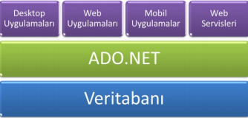**Veri Tabanıyla Bağlantı Oluşturma :** Veri tabanına bağlanmada ADO.NET size “System.Data” isim alanı içinde bir takım hizmet sınıfları sunmaktadır. “System.Data” isim alanı aynı zamanda oldukça geniş bir sağlayıcı kümesini de içinde barındırır. Bu sayede farklı platformlara ait (Oracle, MySQL, Access vb.) veri kaynaklarına bağlanabilme imkânı sağlar. Böylece farklı veri kaynaklarını tek bir uygulamada toplayabilir ve hatta birbirleri ile konuşturabilirsiniz.

**DLINQ İle Veri Güncelleme:**

Varlık nesneleri uygulamanın çalışma sürecinde hafızada yer alır. Bunlar üzerinde yapmış olduğunuz değişiklik veri tabanı tarafından algılanmaz. Yapılan değişikliklerin veri tabanı tarafına geçirilmesini istiyorsanız veri tabanı nesnesi “SubmitChanges()” metodunu çağırmanız yeterlidir. Bu metot kayıtların veri tabanı üzerinde güncellenebilmesi için SQL sorgusu oluşturur ve veri tabanına uygulatır.

**Veri Ekleme ve Silme** :

DLINQ ile varlık koleksiyonu üzerine yeni bir öge ekleyebilir veya çıkarabilirsiniz. Yeni bir öge eklemek için ilgili koleksiyonun “InsertOnSubmit()” metodu çıkarmak için “Remove()” metodu kullanılır.